

10/09/2024

**UDS CAMPUS COMITÁN**

**MATERIA**: MICROANATOMIA

**TAREA:** ENSAYO DE TEJIDO CONJUNTIVO

**ALUMNA**: MARIA FLOR LÓPEZ RUIZ

**DOCENTE:** DRA. RUIZ CORDOVA LIZBETH ANAHI

**CARRERA:** MEDICINA HUMANA

**GRUPO:** 1-° D

TEJIDO CONJUNTIVO

INTRODUCCION:

El tejido conjuntivo o también conocido como tejido conectivo se encuentra del cuerpo y tiene funciones importantes, como mantener, dar forma a los órganos, tejidos sostener y proteger los órganos. El tejido conjuntivo comprende un grupo de diversas células dentro de una matriz extracelular especifica del tejido

DESARROLLO:

El tejido conjuntivo comprende un grupo de diversos de células dentro de una matriz extracelular especifica de tejido

El tejido conjuntivo consta de células y matriz extracelular (MEC). La MEC incluye fibras proteínicas (de colágeno, elásticas y reticulares) y componente amorfo que contiene moléculas especializadas (proteoglicanos, glucoproteínas multiadhesivas y glucosaminoglicanos que constituyen la sustancia fundamental

forma un componente vasto y continuo por todo el cuerpo, delimitado por laminas basales de los diversos epitelios y por laminas externas de las células musculares y las células de sostén de los nervios.

El tejido conjuntivo comprende una gran variedad de tejidos con distintas propiedades funcionales, pero con ciertas características comunes que les permiten agruparse, para mayor facilitad se clasifican de forma que se refleja esas características

* **TEJIDO CONJUNTIVO EMBRIONARIO**

El tejido conjuntivo embrionario esta presente en el embrión y dentro del cordón umbilical

Se clasifica en dos tipos subtipos:

1. **La mesénquima:** se halla principalmente en el embrión, contiene pequeñas células fusiformes de aspecto relativamente uniforme. Se extiende las células y entran en contacto con evaginación similares de las células adyacentes para formar una red celular tridimensional, hay presencia de fibras reticulares y de colágeno; son muy finas y relativamente escasas
2. 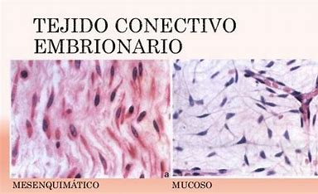**Tejido conjuntivo mucoso:** se encuentra en el cordón umbilical, son de aspectos gelatinosos están compuestos principalmente por acido La sustancia fundamental de este tejido suele denominarse gelatina de Wharton. La gelatina de Wharton ocupa los grandes espacios intercelulares ubicados entre las fibras de colágeno finas y onduladas

* **TEJIDO CONJUNTIVO DEL ADULTO**

Este tejido conjuntivo se divide en dos subtipos generales:

1. **Tejido conjuntivo laxo:** contiene fibras de colágeno delgadas y relativamente escasas y la sustancia fundamental es abundante. Tienen una consistencia entre viscosa y gelatinosa, desempeña una función importante como:

* en la difusión de oxigeno
* Sustancias nutritivas de los pequeños vasos
* Difusión del dióxido de carbono y desechos metabólicos que vuelven a los vasos

El tejido conjuntivo laxo está ubicado principalmente debajo de los epitelios que revisten la superficie externa del cuerpo y que recubren las superficies internas. Así, este tejido es el primer sitio donde las células del sistema inmunitario enfrentan y destruyen a los agentes patógenos, como las bacterias que han logrado entrar por una superficie epitelial. La mayoría de los tipos de células del tejido conjuntivo laxo son células transitorias que migran desde los vasos sanguíneos locales al responder a estímulos específicos. Por lo tanto, el tejido conjuntivo es el sitio donde ocurren las reacciones inflamatorias e inmunitarias.

1. **Tejido conjuntivo denso:** esta se puede dividir en dos tipos básicos de acuerdo con la organización de sus fibras de colágeno

* **Denso irregular:** se caracteriza por tener abundantes fibras y pocas células. Las células están dispersas y generalmente son de un tipo, el fibroblasto también presenta una escases relativa de sustancias fundamental. Debido a su alta proporción de fibras de colágeno
* **Denso regular:** se caracteriza por tener formación densas u ordenadas de fibras y células, las fibras se disponen en haces paralelos y ofrecen la mayor resistencia posible. Es el principal componente funcional de los tendones, los ligamentos y las aponeurosis

**Tendones:** son estructuras semejantes a un cable que se fija al musculo y al hueso. Están formados por haces paralelos de fibra de colágeno, entre estos haces se encuentran hileras de fibroblastos llamados tendoncitos

**Ligamentos:** están compuestos por fibras y fibroblastos dispuestos de forma paralela, tiene las fibras de ligamento una disposición menos regular como de los tendones

**Aponeurosis:** se asemejan a tendones anchos y planos, sus fibras se organizan en varias capas. Las fibras a cada una de las capas están dispuestas en agrupación regular

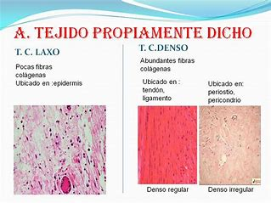

* **FIBRAS DEL TEJIDO CONJUNTIVO**

Existen tres tipos principales de fibras del tejido conjuntivo: fibras de colágeno, reticulares y elásticas. Están presentes en distintas cantidades, según las necesidades estructurales o la función del tejido conjuntivo.

* **Fibras de colágeno**
* **Fibras reticulares**
* **Fibras elásticas**

**Fibras de colágeno:**

son el componente estructural más abundante del tejido conjuntivo. Son flexibles, tienen una resistencia tensora notable y están formadas por fibrillas de colágeno que exhiben un patrón de bandas característico de 68 nm,

cada molécula de colágeno es una hélice triple compuestas por tres cadenas polipeptídicas entrelazados: cadenasas, hidroxiprolina y prolina. Las cadenas a que conforman la hélice no son todas iguales, su tamaño varía entre 600 y 300 aminoácidos

según su patrón de polimerización, se pueden identificar varias clases de colágeno

* Colágenos fibrilares
* Colágenos formadores de redes hexagonales
* Colágenos transmembrana
* Multiplexinas
* Colágenos formadores de membrana basal

BIOSINTESIS Y DEGRADACION DE LA FIBRAS DE COLAGENO

La formación de fibras de colágeno comprende fenómenos que ocurren dentro y fuera del fibroblasto

La producción de colágeno fibrilar comprende una serie de fenómenos dentro del fibroblasto que llevan a la generación de procolágeno, el precursor de la molécula de colágeno, la producción de la fibrilla ocurre fuera de la célula e involucra una actividad enzimática en la membrana plasmática para producir colágeno, seguida por el armado de las moléculas en las fibrillas en la MEC, bajo la dirección de la célula

Todas las proteínas del cuerpo se degradan y se re sintetizas constantemente. La vida media de las moléculas de colágeno varía de unos días a varios años. La degradación adicional esta a cargo de enzimas especificas llamadas proteínas, los fragmentos de colágeno resultantes son fagocitados por las células y de grados por sus propias enzimas lisosomales

Las moléculas de colágeno secretadas se degradan por 2 mecanismos diferentes:

Degradación proteolítica: tiene lugar fuera de las células mediante la actividad de las enzimas llamadas metaloproteinasas de la matriz (MMP). Estas enzimas son sintetizadas y secretadas hacia la MEC por varios tipos de células del tejido conjuntivo, algunas células epiteliales y células del cáncer. Las formas helicoidales triples no desnaturalizadas de las moléculas de colágeno son resistentes a la degradación de las MMP. En cambio, la mayoría de las MMP degradan el colágeno dañado o desnaturalizado.

Degradación fagocítica: ocurre intracelularmente y

Degradación fagocítica: ocurre intracelularmente y comprende la actividad de los macrófagos para eliminar los componentes de la MEC. Los fibroblastos también pueden fagocitar y degradar las fibrillas de colágeno dentro de sus lisosomas.

**FIBRAS RETICULARES**

⋅Las fibras reticulares proveen un armazón de sostén para los componentes celulares de los diversos tejidos y órganos.

Las fibras reticulares y las fibras de colágeno tipo I comparten una característica importante. Ambas están compuestas por fibrillas de colágeno. A diferencia de las fibras de colágeno, las fibras reticulares están conformadas por colágeno tipo III. Las fibras reticulares se distinguen con facilidad si se utiliza la reacción PAS.

Las fibras reticulares reciben su nombre por su organización en redes o mallas

Las redes de fibras reticulares se hallan en la unión con el tejido epitelial, así como alrededor de los adipocitos, los vasos sanguíneos, los nervios y células musculares. También se hallan en los tejidos embrionarios. Su presencia es importante en las primeras etapas de la curación de la herida y de la formación del tejido cicatrizar, donde aportan la fuerza mecánica inicial a la MEC recién sintetizada.

A medida que progresa el desarrollo embrionario o la curación de la herida, las fibras reticulares se reemplazan gradualmente con las fibras de colágeno tipo I

. Las fibras reticulares también funcionan como un estroma de sostén en los tejidos hematopoyético y linfático. En estos tejidos, un tipo especial de célula, la célula reticular, produce el colágeno de la fibra reticular.

En la mayoría de los sitios, las fibras reticulares son producidas por los fibroblastos.

**FIBRAS ELÁSTICAS**

Las fibras elásticas permiten que los tejidos respondan al estiramiento y a la distención.

Las fibras elásticas son más delgadas que las fibras de colágeno y están dispuestas en forma ramificada para formar una red tridimensional. Las fibras están entrelazadas con las fibras de colágeno para limitar la distensibilidad del tejido e impedir desgarros a causa de estiramientos excesivos.

La propiedad elástica de la molécula de elastina se relaciona con su inusual esqueleto polipeptídico, que causa el enrollamiento aleatorio.

Las fibras elásticas son producidas por muchas de las mismas células que producen el colágeno y las fibras reticulares, en especial los fibroblastos y las células musculares lisas. Las fibras elásticas están conformadas por 2 componentes estructurales: núcleo central de elastina y una red circundante de microfibrillas de fibrilina.

**Elastina:** es una proteína, presenta abundancia de prolina y glicina. Tiene poca hidroxiprolina y carece por completo de hidroxilisina. La distribución aleatoria de las glicinas hace que la molécula de elastina sea hidrófoba y permite el enrollamiento al azar de sus fibras. La elastina también contiene desmosina e isodesmosina, dos aminoácidos grandes que sólo se hallan en la elastina, y que son los responsables del enlace covalente existente entre las moléculas de elastina. La elastina forma fibras de espesor variable o capas laminares.

**Fibrillina-1**: es una glucoproteína que forma delgadas microfibrillas.

**Emilina-1**: (proteína localizada en la interfase elastina-microfibrillas) es otra glucoproteína que se encuentra en la interfase elastina microfibrillas de fibrilina y que es probable que regule el depósito de elastina durante la formación de las fibras.

El material elástico es una sustancia extracelular importante en los ligamentos vertebrales, la laringe y las arterias elásticas.

En los ligamentos elásticos, el material elástico está compuesto por fibras gruesas intercaladas con fibras de colágeno.

La elastina es sintetizada por los fibroblastos y las células musculares lisas vasculares.

Las fibras elásticas son producidas por los fibroblastos o por las células musculares lisas dentro de las paredes de los vasos. La síntesis de elastina tiene un paralelismo con la producción de glucógeno; ambos procesos tienen lugar simultáneamente en una célula.

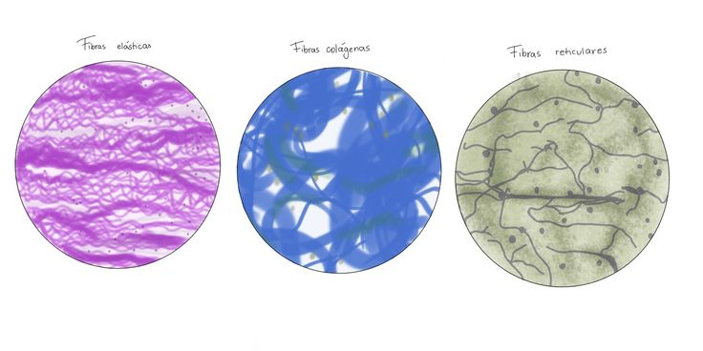

**MATRIZ EXTRACELULAR**

La matriz extracelular (MEC) es una compleja e intrincada red estructural que rodea y sustenta las células dentro del tejido conjuntivo. Contiene una variedad de fibras. También contiene diversos proteoglucanos, glucoproteínas multiadhesivas y glucosaminoglucanos. Los últimos tres grupos de moléculas componen la sustancia fundamental.Cada célula del tejido conjuntivo secreta una proporción diferente de moléculas de la MEC que contribuyen a la formación de muchas organizaciones arquitectónicas diferentes, por lo tanto, la MEC posee propiedades mecánicas y bioquímicas características específicas del tejido en el que esté presente.

La matriz extracelular no sólo provee sostén mecánico y estructural al tejido, sino que también influye en la comunicación extracelular

La MEC provee al tejido sostén mecánico y estructural, además de fuerza tensora. También actúa como una barrera bioquímica y colabora con la regulación de las funciones metabólicas de las células que rodea. La MEC fija las células en los tejidos mediante moléculas de adhesión célula-matriz extracelular y ofrece vías de migración celular La MEC ejerce un efecto regulador en el desarrollo embrionario y en la diferenciación celular. También pueden unir y retener factores de crecimiento que modulan, a su vez, la proliferación celular. La MEC influye en la transmisión de información a través de la membrana plasmática de las células del tejido conjuntivo.

La sustancia fundamental es la parte de la MEC que ocupa el espacio

La sustancia fundamental es la parte de la MEC que ocupa el espacio

La sustancia fundamental es la parte de la MEC que ocupa el espacio

La sustancia fundamental es la parte de MEC que ocupa el espacio entre las células y las fibras. Está compuesta por glucosaminoglucanos, proteoglucanos y glucoproteínas multiadhesivas.

La sustancia fundamental es una sustancia viscosa y transparente, resbalosa al tacto y con alto contenido de agua. La sustancia fundamental está compuesta por 3 grupos de moléculas: los proteoglucanos (macromoléculas de gran tamaño compuestas por un núcleo proteico), las moléculas glucosaminoglucanos – GAG (que están unidas en forma covalente a los proteoglucanos y las glucoproteínas multiadhesivas.

Los glucosaminoglucanos son responsables de las propiedades físicas de la sustancia fundamental.

Los GAG son los heteropolisacáridos más abundantes de la sustancia fundamental. Estas moléculas representan polisacáridos de cadenas largas, no ramificadas, compuestas por unidades de disacáridos que se repiten.

Los GAG tienen una carga altamente negativa debido a los grupos sulfato y carboxilo que se encuentran en muchos sacáridos, de allí su tendencia a teñirse con los colorantes básicos. La composición gelatinosa de la sustancia fundamental permite una rápida difusión de las moléculas hidrosolubles. Al mismo tiempo, la rigidez de los GAG provee un armazón estructural para las células.

⋅El hialuronano está siempre presente en la matriz extracelular en la forma de una cadena de hidratos de carbono libres.

Hialuronano es una molécula rígida y muy larga, compuesta de una cadena de hidratos de carbono de miles de sacáridos. Se sintetizan por medio de enzimas en la superficie celular. No contienen sulfato.

Cada molécula de hialuronano siempre está presente en la forma de una cadena de hidratos de carbono libres. Es decir, no está unida de manera covalente a la proteína, por lo cual no forma proteoglucanos. Por medio de las proteínas de enlace, los proteoglucanos se unen indirectamente al hialuronano para formar macromoléculas gigantes llamadas aglomeraciones de proteoglucano

⋅ Los proteoglucanos están compuestos por GAG unidos de forma

Los proteoglucanos están compuestos por GAG unidos de forma covalente a proteínas centrales.

La mayor parte de los GAG del tejido conjuntivo está unida a proteínas centrales para formar proteoglucanos. Los proteoglucanos se hallan en la sustancia fundamental de todos los tejidos conjuntivos y también como moléculas unidas a la membrana en la superficie de muchos tipos de células.

Los proteoglucanos transmembrana, unen las células con las moléculas de

la MEC.

⋅Las glucoproteínas multiadhesivas desempeñan un papel importante en la estabilización de la matriz celular y en su vinculación con las superficies celulares.

Las glucoproteínas multiadhesivas son un grupo pequeño que se hallan en la MEC. Estabilización de la MEC y en su vinculación con la superficie celular. Las glucoproteínas multiadhesivas regulan y modulan las funciones de la MEC relacionadas con el movimiento y la migración de las células, además de estimular la proliferación y diferenciación celulares.

Fibronectina: la más abundante. Cada molécula contiene varios dominios de fijación que interactúan con diferentes moléculas de la MEC y con la integrina, un receptor de la superficie celular. La unión con un receptor de la superficie celular activa la fibronectina, la cual luego se arma en fibrillas. Función, fijación de las células de la MEC.

Laminina: se halla presente en las láminas basales y en las externas. Posee sitios de unión para las moléculas de colágeno tipo IV, laminina, entactina, heparina heparán sulfato y para el receptor de laminina en la superficie celular.

Tenascina: aparece durante la embriogénesis, pero su síntesis se inactiva en los tejidos maduros. Reaparece durante la cicatrización de heridas y también se halla en las uniones músculotendinosas y en los tumores malignos.

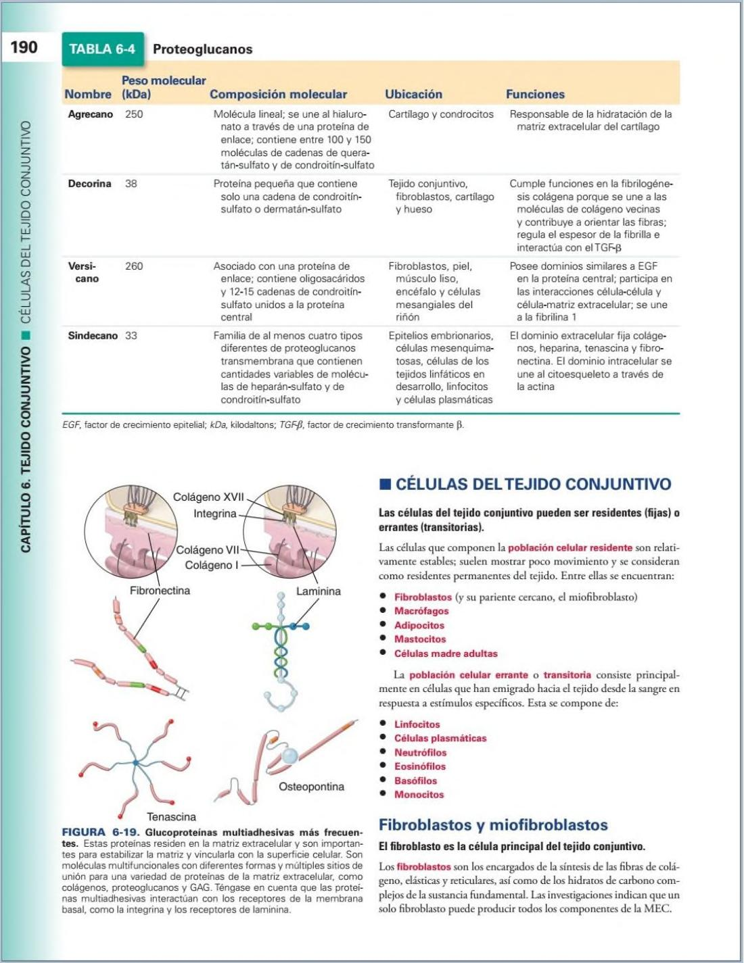 Osteopontina: está presente en la MEC ósea. Se une a los osteoclastos y los fija a la superficie ósea subyacente.

**CELULAS DEL TEJIDO CONJUNTIVO**

Las células del tejido conjuntivo pueden ser residentes (fijas) o errantes (transitorias)

Las células del tejido conjuntivo pueden ser residentes (fijas) o

Las células que componen la población celular residente son relativamente estables; suelen

mostrar poco movimiento y se consideran como residentes permanentes del tejido. Entre ellas se encuentran:

* Fibroblastos
* Miofibroblastos
* Macrófagos
* Adipocitos
* Mastocitos
* Células madre adultas

Fibroblastos.

Miofibroblasto.

Macrófagos.

Adipocitos.

Mastocitos.

Células madre adultas.

La población celular errante o transitoria consiste principalmente en células que han emigrado hacia el tejido desde la sangre en respuesta a estímulos específicos. La misma está compuesta:

* Linfocitos
* Células plasmáticas
* Neutrófilos
* Eosinófilos
* Basófilos
* Monocitos

Linfocitos.

Células plasmáticas (plasmocitos).

Neutrófilos.

Eosinófilos.

Basófilos.

Monocitos.

Conclusión;

El tejido conjuntivo comprende un grupo de diversos de célula dentro de una matriz extracelular especifica de tejido, también es esencial para el cuerpo ya que ese tejido nos proporciona soporte, protección y facilita la reparación de tejidos, como el transporte de nutrientes y desechos entre los diferentes órganos incluye fibras ( como el colágeno y elastina)

REFERENCIA: rescatado del libro de Histología Ross 8va edición pag.170 a 192